数学实验：微分方程的数值解与解析解
学号20171101022姓名 苏 栋 班级 信息173班
一、实验目的和要求
1. 熟练掌握掌握微分方程的数值解。
2. 熟练掌握掌握微分方程的解析解。
二、实验内容
1.已知常微分方程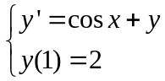。
（1）求解析解并画出相应曲线；
（2）求数值解并画出数值解曲线，同解析解比较。
答：
- 解析解：
>> y=dsolve('Dy=cosx+y','y(1)=2','x')
y =
exp(-1)*exp(x)*(cosx + 2) - cosx
>> ezplot(y)
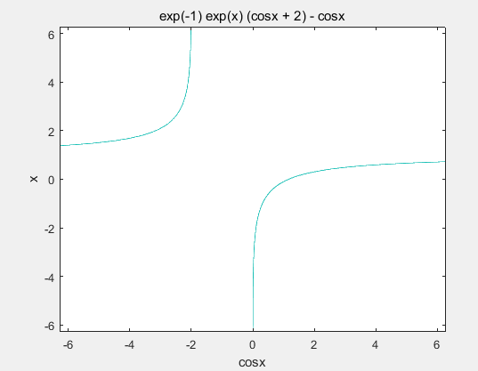
- 数值解
建立文件：
function dy=z(x,y)
dy=zeros(1,1);
dy(1)=cos(x)+y(1);
命令窗口输出：
>> [x,y]=ode45('z',[1 10],[2]);
>>plot(x,y(:,1))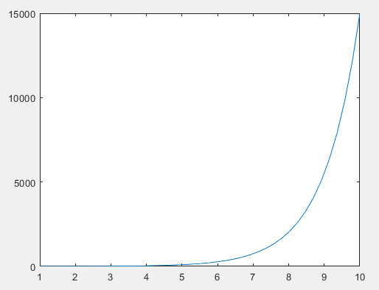
2.求解常微分方程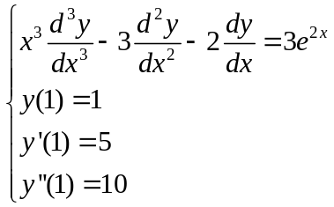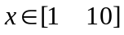，
(1) 分别画出解与，与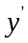，与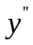的图形。
(2) 分别给出x=2.1,4.5，9时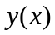,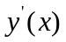,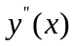的值。
答：
- 建立文件：
function dy=z(x,y)
dy=zeros(3,1);
dy(1)=y(2);
dy(2)=y(3);
dy(3)=(3*exp(2*x)+2*y(2)+3*y(3))/x^3;
命令窗口：
>> [x,y]=ode45('z',[1 10],[1 5 10]);
>> plot(x,y(:,1),'-',x,y(:,2),'*',x,y(:,3),'+')
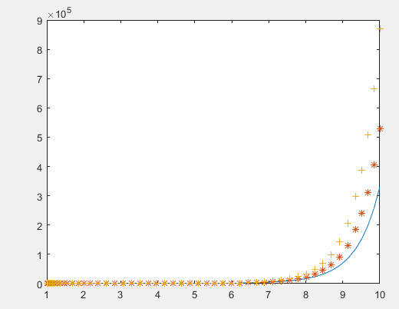
（2）
建立文件：
[x,y]=ode45('z',[1 10],[1 5 10]);
Y=zeros(3,3);
A=[2.1 4.5 9];
for i= 1:3
for j=1:length(x)-1
if (x(j) < A(i) && x(j+1) > A(i))
Y(i,:)=y(j,:);
end
end
end
disp(Y);
命令窗口：
>> shuzhi
1.0e+05 *
0.0002 0.0005 0.0008
0.0052 0.0046 0.0033
0.6109 0.9055 1.4301

